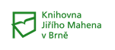

Milé kolegyně, milí kolegové,

srdečně vás zveme na

**knižní jarmark a literární festival**

[**Knihy v Brně**](https://www.knihyvbrne.cz/).

**Akci pořádá 1. – 2. 12. 2023**

**nakladatelství Masarykovy univerzity Munipress ve spolupráci s Moravskou zemskou knihovnou a s Knihovnou Jiřího Mahena v Brně.**Knihy v Brně mají ambici stát se pravidelnou adventní událostí, zpestřit nabídku kulturních počinů v Brně a na jižní Moravě, podpořit vzdělanost, rozšířit povědomí o kvalitní literatuře a propojit čtenářskou obec s obcí autorskou a nakladatelskou. **Návštěvníci se budou moci setkat s autory, nakladateli, překladateli a nakoupit kvalitní knihy pod stromeček. Pestrý doprovodný program pro dospělé i děti nabídne besedy, autogramiády, dílny, křty nových titulů i adventní zamyšlení.**Akce se koná pod záštitou primátorky města Brna. Věříme, že může být příjemnou záminkou k návštěvě Brna i pro čtenáře a milovníky knih z celé jižní Moravy.

Přikládám pozvánku A4, kterou lze vytisknout a vyvěsit. Předem děkujeme i za případné sdílení FB události <https://fb.me/e/6kvzXFgkk>

<https://www.knihyvbrne.cz/>

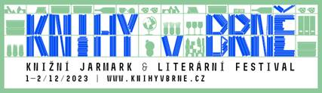

Libuše Nivnická, ředitelka KJM